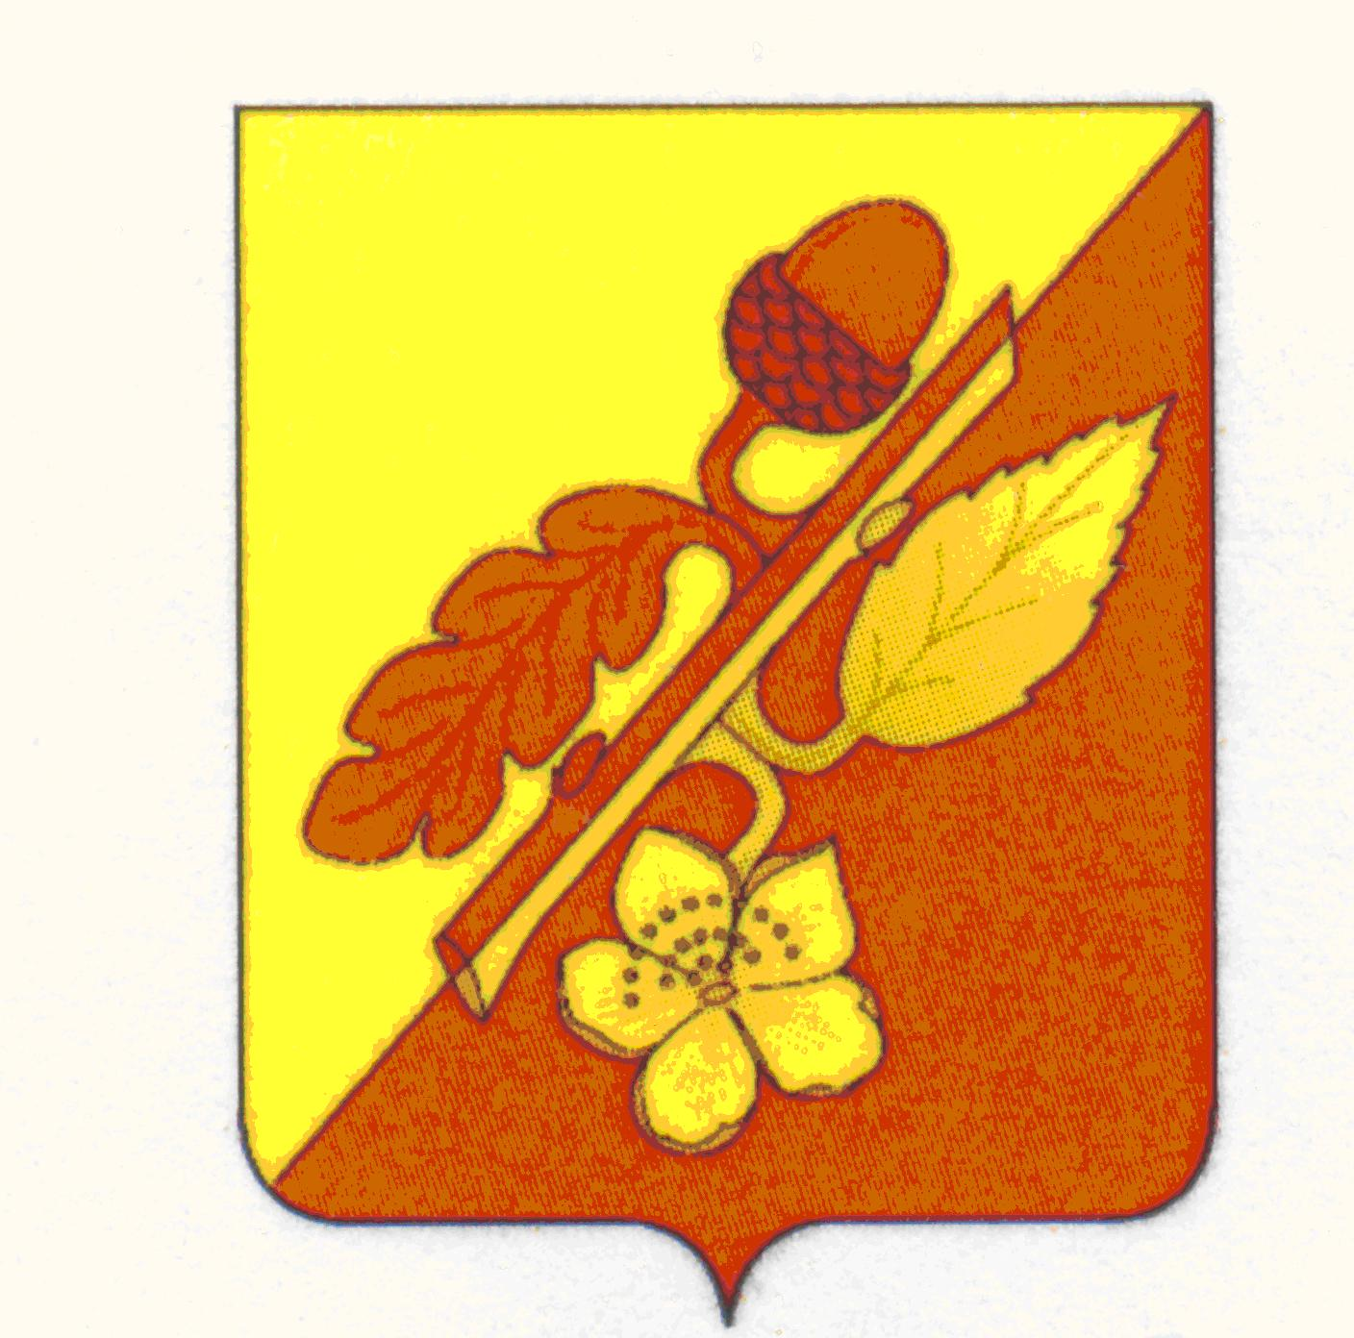

СОВЕТ НАРОДНЫХ ДЕПУТАТОВ
ТЕРНОВСКОГО МУНИЦИПАЛЬНОГО РАЙОНА
ВОРОНЕЖСКОЙ ОБЛАСТИ

РЕШЕНИЕ

от 15 октября 2019 г. № 75

О повышении (индексации) денежного вознаграждения,
должностных окладов, окладов за классный чин,
пенсии за выслугу лет (доплаты к пенсии),
ежемесячной денежной выплаты к пенсии за
выслугу лет в органах местного самоуправления
Терновского муниципального района Воронежской области

В соответствии с Указом Президента Российской Федерации от 19.09.2019 № 463 «О повышении окладов месячного денежного содержания лиц, замещающих должности федеральной государственной гражданской службы», постановление Правительства Воронежской области от 30 сентября 2019 г. № 918 «О повышении (индексации) денежного вознаграждения, должностных окладов, окладов за классный чин, пенсии за выслугу лет (доплаты к пенсии), ежемесячной денежной выплаты к пенсии за выслугу лет», решением Совета народных депутатов Терновского муниципального района Воронежской области №78 от 14.11.2013г. «Об оплате труда муниципальных служащих органов местного самоуправления Терновского муниципального района Воронежской области», решением Совета народных депутатов Терновского муниципального района Воронежской области №77 от 14.11.2013г. «Об оплате труда работников, замещающих должности, не являющиеся должностями муниципальной службы органов местного самоуправления Терновского муниципального района Воронежской области», решением Совета народных депутатов Терновского муниципального района Воронежской области от 6 июля 2018 года № 37 «О пенсиях за выслугу лет лицам, замещавшим должности муниципальной службы в органах местного самоуправления Терновского муниципального района Воронежской области» Совет народных депутатов Терновского муниципального района Воронежской области

РЕШИЛ:

1. Повысить (проиндексировать) с 1 октября 2019 года в 1,043 раза в пределах средств, предусмотренных в местном бюджете на 2019 год:
1.1. Должностных окладов лиц, замещающих муниципальные должности в органах местного самоуправления Терновского муниципального района Воронежской области.
1.2. Должностных окладов, надбавок к должностным окладам за классные чины муниципальных служащих органов местного самоуправления Терновского муниципального района Воронежской области.
1.3. Размеры должностных окладов работников, замещающих должности, не отнесенные к должностям муниципальной службы органов местного самоуправления Терновского муниципального района Воронежской области.
1.4. Пенсий за выслугу лет (доплат к пенсии), назначенных и выплачиваемых лицам, замещавшим муниципальные должности, должности муниципальной службы, должности в органах местного самоуправления Терновского муниципального района Воронежской области до введения в действие Реестра (перечня) муниципальных должностей.
2. Установить, что при повышении (индексации) денежного вознаграждения, должностных окладов и окладов за классный чин их размеры подлежат округлению до целого рубля в сторону увеличения.
3. Настоящее решение вступает в силу с момента опубликования в официальном периодическом печатном издании «Терновский муниципальный вестник» и распространяет свое действие на правоотношения, возникшие с 1 октября 2019 года.

Глава Терновского
муниципального района Шишкин В.В.

